全渠道零售生鲜产品统一编码联盟
成员登记表

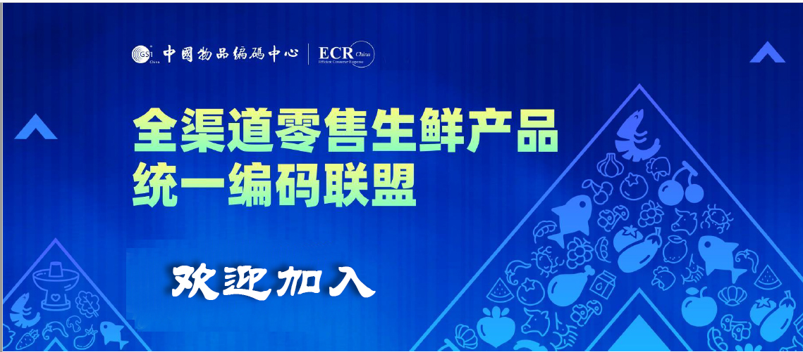

请输入以下信息：（带*为必填项）
*企业/单位名称：
企业/单位简称：
*联系人姓名：
*联系人职务：
*联系人手机：
*联系人邮箱：
*联系人微信号：
*企业/单位网址：
企业/单位简介：
*企业/单位一句话介绍：
*企业/单位业务性质，并于下列适当位置加√号
□编码分支机构
□生产商/品牌商
□零售商
□服务供应商
□物流/运输业
□批发/分销/代理
□其它，请说明

